PENGEMBANGAN MEDIA TURBAYA (MINIATUR BUDAYA) PADA PEMBELAJARAN TEMATIK TEMA INDAHNYA KERAGAMAN DI NEGERIKU KELAS IV SD

SKRIPSI

Oleh

ANNISA UMAIROH BRUTU NPM 191434178

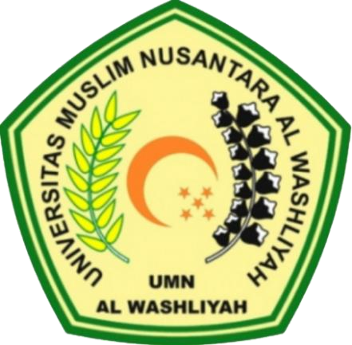

PROGRAM STUDI PENDIDIKAN GURU SEKOLAH DASAR FAKULTAS KEGURUAN DAN ILMU PENDIDIKAN UNIVERSITAS MUSLIM NUSANTARA AL WASHLIYAH MEDAN
2023

